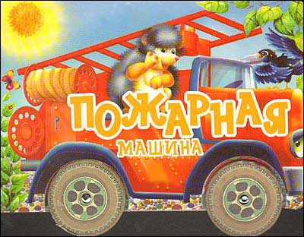

- Познакомить детей с «добрыми» и злыми делами огня;
- Научить детей осторожному обращению с огнём, с электроприборами;
- Воспитывать уважение к профессии пожарного.

- Показать роль огня в жизни человека: как положительную, так и отрицательную;
- Проверить знания детей по правилам пожарной безопасности;
- Убедить в недопустимости шуток с вызовом пожарной команды;
- Воспитывать людей, ориентированных на лучшие нравственные качества: мужество, находчивость, самоотверженность, скромность;
- Составить памятку, как вести себя при пожаре.

- Открытие праздника. Беседа об огне и пожаре.
- Экскурсия в пожарную часть.
- Викторина.
- Эстафета « Мы – юные пожарные».
- Игры «Это – я!»
«Доскажи словечко».
Загадки.
- Занятие по противопожарной безопасности.
- Спичечный турнир.
- Составление памятки.
- Итог. Награждение участников праздника.

1.Беседа об огне и пожаре.
Огонь – одно из самых больших чудес природы, с которым человек познакомился на заре своего существования. Наши предки знали немало хитростей добывания огня. Они считали его живым существом, поселяли огонь в своих пещерах. И он помогал людям выжить, спасал от холода, его использовали в охоте на животных, в борьбе со страшными хищниками, а также для приготовления пищи. Древние люди считали огонь божеством и поклонялись ему. Огонь не всегда был добрым другом и помощником человека. В древности, когда люди и огонь ещё не подружились, он приносил немало бед. Проходили века, люди всё больше узнавали о свойствах огня. Огонь в человеческом представлении перестал быть божеством, но другом и помощником быть не перестал. Как и в древности, он согревает нас и помогает приготовить пищу. В огромных печах на хлебозаводе огонь печёт для нас хлеб. Огонь приводит в движение автомобили и самолёты, ведь в моторах, реактивных двигателях сгорает топливо. А горение – это и есть жизнь огня. Топливо сгорает в топках электростанций, за счёт этого они производят электрический ток. Получается, что ток питает утюги, телевизоры, магнитофоны и другие бытовые приборы. Между прочим, солнце – это тоже огонь, в его огромном раскалённом шаре сгорают газы. Но огонь может быть не только другом: при неумелом, неправильном обращении с ним он превращается в злейшего врага человека и всего живого. С ним нельзя играть – его страшная сила может уничтожить деревья, животных, целые города. Самое ужасное при пожаре то, что сгорают дома, утварь, накопленное добро, а то, что гибнут люди. Причинами пожара часто становятся детские игры с огнём, то есть со спичками, и легковоспламеняющимися веществами – лаками, красками, а также с оставленными без присмотра электроприборами. Очень часто пожары возникают на новогодних праздниках от некачественных хлопушек, петард, бенгальских огней. Нужно помнить, что зажигать их можно только со взрослыми и на улице. Пожары могут возникнуть в жаркое время года в лесу или в поле от неосторожности. Причины пожаров разные. Но пожар всегда начинается с того, что огонь остаётся без присмотра. Вы сейчас думаете, что к вам сказанное не относится. Но пожаров с каждым днём становится всё больше и больше. Каждый час на нашей планете вспыхивает более 600 пожаров. На одного погибшего в огне пожара в среднем приходится 25-30 человек обожжённых и травмированных. В России ежегодно возникает около 330 тысяч пожаров, при которых погибает 13 500 человек. Свыше 80% пожаров возникает в жилых домах, дачных и садовых домиках. Для борьбы с пожарами созданы пожарные команды с экипажами пожарных машин, а для тушения пожаров в лесу и на поле используется даже пожарная авиация.
План итоговой беседы.
- Огонь – наш друг или враг?
- Почему в древности люди поклонялись огню как божеству?
- Как использовали огонь наши предки?
- Где сегодня работает огонь, и как он помогает людям?
- Когда, при каких обстоятельствах огонь становится опасным для нас?
- О каких мерах предосторожности обращения с огнём вы можете рассказать?
- Как вызвать пожарную команду?
- 8.Что нужно делать при появлении запаха дыма, пламени?

2. Экскурсия в пожарную часть.
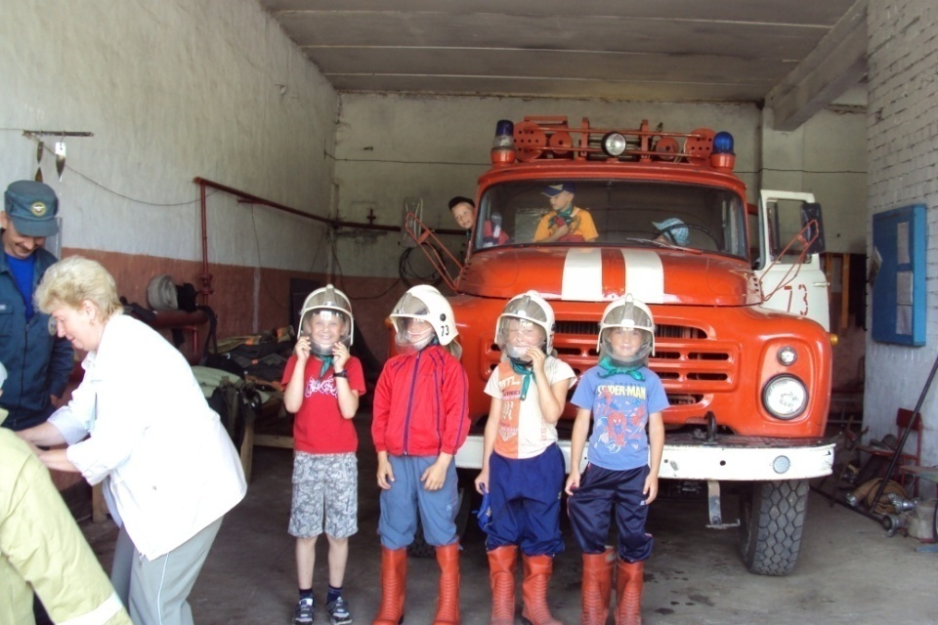

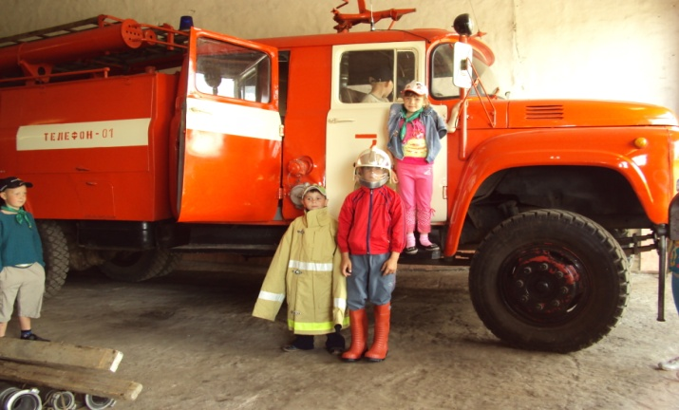

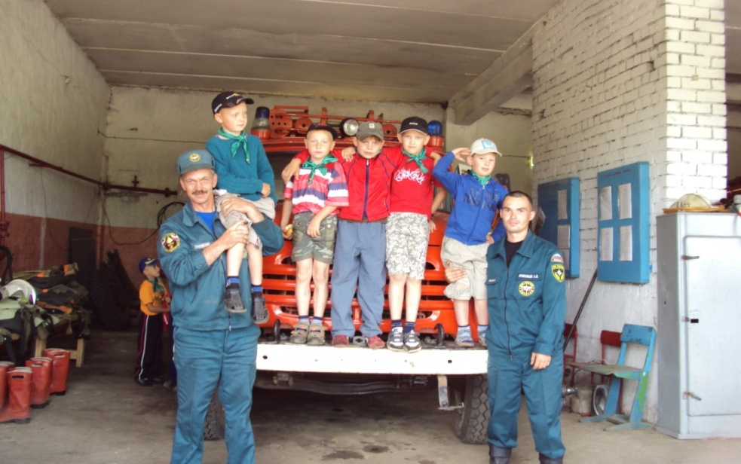

3.Викторина.
- По какому телефонному номеру вызывают пожарную охрану?
- 01
- 02
- 03
- 04
- Какого цвета пожарная машина?
- Желтого
- Оранжевого
- Красного
- Бордового
- Какого сказочного героя можно использовать в качестве источника огня?
- Буратино
- Петушок
- Колобок
- Змей Горыныч
- Кто поджог море в стихотворении К. Чуковского «Путаница»?
- Синички
- Котята
- Лисички
- Утята
- Кто потушил море в стихотворении К. Чуковского «Путаница»?
- Крокодил
- Лягушата
- Синица
- Бабочка
- Причиной пожара в кошкином доме явились («Кошкин дом» С. Маршак):
- Спички
- Печка
- Свечка
- Примус
- Откуда грачи увидели пламя в кошкином доме? («Кошкин дом» С. Маршак):
- С башни
- С терема
- С колокольни
- С каланчи
- Кого спас от пожара дядя Стёпа («Дядя Стёпа» С. Михалков)?
- Мальчика
- Котёнка
- Голубей
- Никого
- За какое время автомобили «до пожара докатили» в стихотворении С.Маршака «Пожар»?
- 2 минуты
- 3 минуты
- 4 минуты
- 5 минут
- Чем нужно тушить огонь?
- Блинами
- Пирогами
- Молоком
- Водой

4.Эстафета « Мы – юные пожарные».
Дети делятся на несколько команд по 5 человек в каждой.
Звучит быстрая музыка.

Первый участник эстафеты бежит от линии старта к столу и бьёт тревогу (звонит в звонок, колокольчик), возвращается к команде.
Второй участник бежит к стулу, надевает пожарную форму, возвращается.
Третий участник бежит к стулу, берёт кусок пожарного рукава со стволом, возвращается к команде.
Четвёртый участник бежит к стулу, наливает воды из пластмассовой бутылки в стакан, возвращается вместе со стаканом к команде.
Пятый участник бежит со стаканом, принесенным предыдущим участником, к стулу и заливает зажжённую свечу, возвращается к команде.

Как только последний участник вернётся, все дружно должны крикнуть «ЗАДАНИЕ ВЫПОЛНЕНО!»

5.Игры.
ИГРА «ЭТО – Я!»
Правила игры:
Водящий задаёт вопросы, а дети, если считают, что это может относиться к ним, хлопают в ладоши и говорят: «Это – я!». Если считают, что сказанное не про них – топают ногами и говорят: « Нет, не я!».
1.Кто, задорный и весёлый,
Верность правилам храня,
Бережёт свой дом и садик
От огня?
2.Кто поджёг траву у дома,
Подпалил ненужный сор,
Что сгорел гараж знакомых
И строительный забор?
3.Кто соседской детворе
Объясняет во дворе,
Что игра с огнём недаром
Завершается пожаром?
4.Кто украдкой в уголке
Жёг свечу на чердаке?
Загорелся старый стол –
Еле сам живой ушёл?
5.Кто, услышав запах гари,
Сообщает о пожаре?
6.Кто из вас, заметив дым,
Говорит: «Пожар, горим!»
7.Кто из вас шалит с огнём
Утром, вечером и днём?
8. Кто почуяв газ в квартире,
Позвонит по «04»?

9.Кто пожарным помогает,
Правила не нарушает?
Кто пример для всех ребят?

«Доскажи словечко»
1.В коробке спят сестрички,
Это маленькие…(СПИЧКИ).
2. Выпал на пол уголёк,
Деревянный пол зажёг.
Не смотри, не жди, не стой,
А залей его … (ВОДОЙ).
3.Знайте, в гневе он сердит,
Никого не пощадит.
Ты рукой его не тронь,
Обожжёт тебя …(ОГОНЬ).
4.Валит дым, как из печи…
Не метайся, не кричи.
Ты не жди других картин –
Звони скорее …(НОЛЬ-ОДИН)
5.В тёмном маленьком домишке
Тесно жмутся ребятишки.
Для игры ты их не тронь:
В голове у них …(ОГОНЬ).
6. Знают все, человек без огня
Не живёт ни единого дня.
Но когда у огня сильный жар,
Может просто случиться … (пожар)
7.В мире есть она повсюду,
Без неё так трудно люду!
С огнём справится всегда.
Дети что это? (ВОДА).

8. Пусть она порой тонка,
Но к пожару так близка!
Хоть сильна, но не мужчина,
Для огня сойдёт…(ЛУЧИНА).
9.Если где-то задымится,
Если что-то загорится,
По тревоге, как один,
Позвоним по …(01).
Загадки.
- Что, дотронувшись едва, превращает дом в дрова? (Огонь.)
- На крыше - столбом, в избе – скатертью. (Дым.)
- Это - тесный-тесный дом:
Сто сестричек жмутся в нём.
И любая из сестёр
Может вспыхнуть как костёр! (Коробок со спичками.)
- Шипит и злится, воды боится; с языком, а не лает, без зубов, а кусает. ( Огонь.)
- Плывёт электроход – то назад, то вперёд. ( Утюг.)
- В маленьком амбаре держат сто пожаров. (Коробок со спичками.)
- Всё ест – не наедается, а пьёт – умирает. (Огонь.)
- Красный бык стоит, дрожит, чёрный – на небо бежит. (Огонь и дым.)
- Маленькая, удаленькая, а большую беду приносит. (Искра.)
- Красная корова всю солому поела. (Огонь.)
- Дым увидел – не зевай, нас скорее вызывай! (Пожарные.)
- От маленькой меня не оберёшься ты огня. (Искра.)
- Где с огнём беспечны люди, обязательно он будет. (Пожар,)
- На столе, к колпаке да в стеклянном пузырьке поселился дружок – развесёлый огонёк. (Лампочка.)

6.Занятие по противопожарной безопасности.

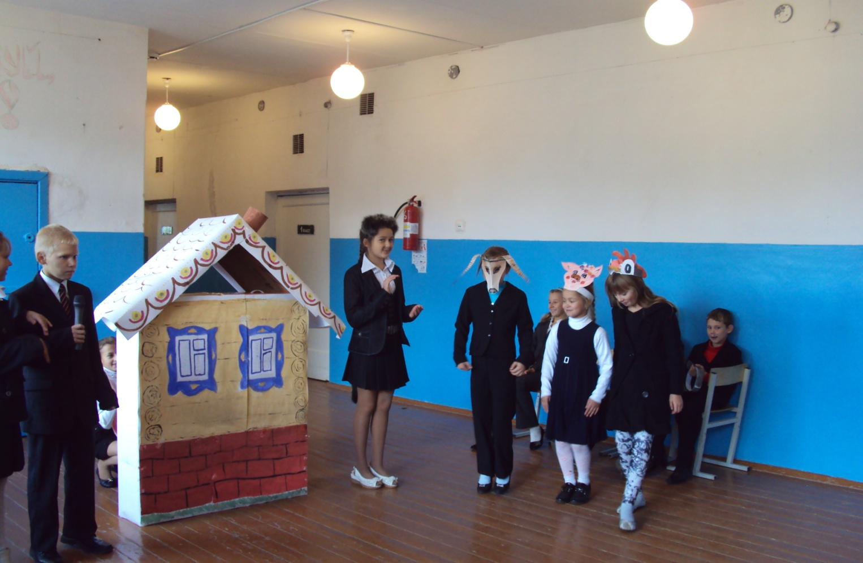
«Кошкин дом»
Действующие лица:
- Ведущий;
- Кошка;
- Угольки;
- Пожарный;
- Чтецы;
- Коза с козлятами.

ВЕДУЩИЙ. Читает отрывок из сказки С.Маршака «Кошкин дом».
Отрывок из какой сказки вы сейчас прослушали? А что случилось у этой кошки? Так вот, ребята, эта бедная кошка сейчас живёт у своих племянников, а к нам она пришла в гости.
Входит кошка в кружевном чепчике, вся в бантиках.
КОШКА. Здравствуйте, ребята! Вы уже, конечно, знаете, что меня постигло большое горе. А всё потому, что я не соблюдала правил противопожарной безопасности. Растопила печку да ушла в другую комнату веселиться с гостями. Смотрите: не делайте так никогда! Следите, чтобы уголёк не выпал из печки.
Под музыку появляются угольки, танцуют, поют.
УГОЛЬКИ.
Мы уголёчеч-чки-чки-чки,
Томились мы в неволе,
Но выпали из печ-чки-чки.
И нам теперь раздолье –
Сожжём всё на своём пути,
Нам не страшна преграда,
А чтобы не смогли уйти,
Следить за печкой надо.
КОШКА. Кыш, кыш! Теперь я знаю, как с вами бороться, и никогда не дам вам из печки выпрыгнуть!
Прогоняет угольки за дверь.
ВЕДУЩИЙ. Вот видите, ребята, теперь уж кошка точно никогда не оставит печку без присмотра. Но вокруг нас ещё много опасностей возникновения пожара. А чтобы пожар не возник, надо хорошо знать правила пожарной безопасности. (Кошке.) Ты, Кошечка, садись, будешь у нас гостьей, а ребята сейчас познакомят нас с некоторыми правилами.
КОШКА. А можно мне задать один вопрос?
ВЕДУЩИЙ. Конечно.
КОШКА. Что это за цифры написаны на телефоне – 01?
ВЕДУЩИЙ. По этому номеру нужно звонить, если случится пожар или маленькое возгорание. Звонить без причины по этому телефону нельзя! Но мы можем позвонить и пригласить пожарного к нам на занятие. (Кошке.)Набери номер 01.
ВЕДУЩИЙ. (Снимает трубку и говорит). Уважаемый пожарный! Здравствуйте! У нас сегодня занятие по противопожарной безопасности. К нам в гости пришла кошка-погорелец! Да-да, та самая! Вы не могли бы прийти на наше занятие? Хорошо! Спасибо! Сейчас, ребята, пожарный будет здесь.
Раздаётся стук, входит пожарный ( ученик в пожарной каске), здоровается, садится рядом с кошкой.
ПОЖАРНЫЙ. Теперь все в сборе. (Обращается к ребятам.) Давайте, ребята, о правилах кошке расскажем немножко (по очереди выходят чтецы).
1-й чтец (в руках держит плакат с изображением пожара в поле).
Летом солнце светит ярко,
Воздух сух, трава сухая,
Летом солнце греет жарко –
Может быть беда большая.
Там плещутся хлеба,
Где стоят уже стога!
У сараев, у домов
Никогда не жги костров!
Помните, взрослые!
Запомните, дети!
Огонь пожирает всё на свете!
Помните вы постоянно об этом,
Будьте с огнём осторожны летом!
ПОЖАРНЫЙ (читает первый плакат на доске). Оставленный без присмотра костёр и даже спички – причина пожара.
2-ой чтец (держит плакат с изображением пожара в комнате).
Так повелось по привычке,
По недосмотру старших,
Вдруг попадают спички
Игрушкой к ребятам младшим.
Взял и чиркнул украдкой,
Только в глазах испуг.
Мелькает красной пяткой
И крыльями «красный петух»!
Клюнул висящие шторы,
Клюнул ковёр на стене –
Вот и несчастье в доме,
Всё полыхает в огне!
«Тревога, тревога, тревога!-
Кричит телефон. – 01!»
Пожарный расчёт на подмогу
Мчится стремительно к ним.

ПОЖАРНЫЙ (читает плакат).
Спички не тронь! В спичках огонь!
3-й чтец (в руках держит плакат с изображением розетки, в которую включено много разных электроприборов).
Я зашла к своей соседке
Лишь на несколько минут.
Вижу вдруг, что из розетки
Настоящий лезет спрут.
Но смеётся звонко Аза
Мне в ответ на мой вопрос,
Ведь она включила сразу
Холодильник, телевизор,
Вентилятор, пылесос.
Провода разбежались – кто куда.
А розетка – вот беда –
Раскалилась вся от жара!
Так недолго до пожара.
ПОЖАРНЫЙ (читает на доске). Нельзя перегружать электрическую сеть. Уходя из дома, гасите свет и выключайте электроприборы. (Детям ).
Никогда пускай не пышет жаром
Огненная буря, чёрный дым.
Но когда беда – звони пожарным!
Телефон известен – 01!
Ребята! Строго соблюдайте правила пожарной безопасности. Ну а мне пора. До свидания. (Уходит).
ВЕДУЩИЙ (кошке). Видишь , кошечка, сколько правил тебе рассказали ребята. Ты все хорошенько запомни и никогда не нарушай их. А вы, ребята, все запомнили? В повседневной жизни мы сталкиваемся с различными электроприборами. Сегодня мы с вами будем учиться правильно пользоваться утюгом.
Ну а сейчас ребята покажут на практике, как правильно пользоваться электрическим утюгом.
В этом домике лесном
Мирно жили день за днём
Добрая коза-мамаша,
Заботливый козёл-папаша
И детки их – ребятки,
Весёлые козлятки.
Появляются семь козлят, начинают, кто пыль вытирать, кто подметать пол, кто прыгать и играть.
С утра родители работать отправлялись,
А детки дома оставались.
В разные игры играли
И маме по дому помогали.
Входит коза с сумкой в руках.
КОЗА.
Тише, детки, не шалите,
Поскорей сюда взгляните.
Вот купила я утюг,
Для того чтоб стал он другом
И помощником всегда.
Чтоб не сломался никогда,
Надо правила все знать
И их точно выполнять.
Подходит к столу, расстилает одеяло, ставит утюг на стол на подставку, к столу прибита розетка.
Чтоб ученье было впрок,
Дам вам глаженья урок.
Вы в кружок садитесь дружно,
Быть внимательными нужно.
Чтоб пожара избежать,
Будем вместе изучать,
С утюгом как обращаться,
Чтоб утюжить не бояться.

Козлята садятся вокруг стола. Говорит первому козленку.
Подходи ты первым, детка,
Вот утюг, а вот розетка.
Козлёнок подходит с мокрыми руками, коза берёт его за руки, показывает их всем.
Разве можно, моя детка,
Подходить во т так к розетке?
Через воду ненароком
Поразить ведь может током.
Надо делать это так:
Вытирает руки полотенцем, берёт «вилку» и включает в розетку, а козлёнок садится на его место. Говорит второму козлёнку.
Разутюжь теперь при всех
Ты салфетку снизу вверх.
Козлёнок начинает гладить, шнур падает под подошву утюга.
Посмотри сюда, мой друг:
Шнур попался под утюг.
Ты следи за этим строго –
До беды ведь тут недолго!
Надо сделать всё вот так
Показывает, где должен быть шнур. Говорит третьему козлёнку.
Разутюжь-ка ты, браток,
Этот мятый весь платок.
Чтобы гладкой ткань была,
Намочи платок сперва.
Козлёнок оставляет утюг на платке и идёт за чашкой с водой.
Вот и ты ошибся, крошка,
Поспешил сейчас немножко,
На бельё утюг поставил.
Больше так не делай ты,
Чтобы не было беды.
Надо делать это так.
Козлёнок гладит головной платок и делает это правильно.
Хорошо работал ты
Не спеша, без суеты.
(Гладит его по голове.)
Ну, погладил ты платок
И запомнил мой урок.
Отключи утюг.
Козлёнок хочет отключить утюг, взявшись за шнур.
Но, чур! Не хватай его за шнур!
Надо делать это так.
Показывает. Говорит всем козлятам.
Всем запомнить надо, дети,
Никогда включённым в сети
Оставлять утюг нельзя!
Говорит пятому и шестому козлёнку.
А теперь мы здесь втроём
За собой всё приберём.
Относят чашку с водой, складывают одеяло, складывают поглаженные вещи.
На столе оставили, братцы,
Лишь утюг наш остужаться.
Ставит утюг на подставку, говорит всем козлятам.
А теперь пойдём, ребятки,
Полоть нам надо грядки.
Уходят.
КОШКА. Какой хороший урок преподала коза своим козлятам. Я тоже запомнила все правила, которые надо соблюдать.
ВЕДУЩИЙ. Молодец, кошечка! (Детям.) А вы, ребята, запомнили? Давайте покажем кошке, что вы тоже были внимательными. С какими правилами познакомила всех коза?
Дети повторяют правила.
ВЕДУЩИЙ. Молодцы.
КОШКА. Мне очень понравилось на вашем занятии противопожарной безопасности.
ВЕДУЩИЙ. Когда мы будем учится пользоваться другими электроприборами, мы пригласим тебя снова. Верно, ребята?
КОШКА. Вот спасибо большое! А теперь мне пора идти домой. До свидания!

7.Спичечный турнир.
ПРАВИЛА ИГРЫ
- Участвуют несколько команд (от двух до пяти, но оптимальное число команд – три).
- Если команда выполнила задание первой, ей присуждаются три очка, второй – два, третьей – одно.
- Та команда, которая после всех этапов наберёт больше очков, - победитель соревнований.
- Эстафета считается завершённой тогда, когда последний участник команды доставит коробок в то место, с которого началось движение. Если коробок во время движения упадёт, участник эстафеты должен остановиться, водрузить его на место и только после этого продолжить свой путь.
- Если же задание а построение из спичек, то командам даётся определённое время или соревнование считается оконченным, как только какая-либо команда справится с заданием.
ЗАДАНИЯ ДЛЯ СОРЕВНОВАНИЙ.
- Выложить из спичек фразу: «Спички детям не игрушка!»
- Пронести спичечный коробок, положив его на макушку головы.
- Пронести два коробка, положив их на плечи, как погоны.
- Пронести коробок, поставив его торцом на сжатый кулак.
- Кто быстрее соберёт рассыпанные спички (для каждой команды в определённом месте рассыпают по 5 коробков спичек).
- Пронести коробок, положив его на поясницу.
- Пронести коробок, положив его на подъём стопы.
- Чья команда выше построит «колодец» из спичек за две минуты?
- Пронести коробок, прижав его подбородком к шее. В подбородок и шею коробок должен упираться торцом.
- Пронести внешнюю часть коробка, нацепив её на нос, передать эстафету без помощи рук следующему участнику, который должен снять коробок носом.
- Пронести коробок, защемив его на мочке уха.
- Построить на полу из спичек паровозик с двумя вагонами.
- Положить пустой коробок на пол и дуть на него, чтобы он двигался сам (двигать коробок таким образом в одну сторону, обратно – бегом).
- Выложить из спичек слово «Поздравляем!»
За победу в конкурсе команда втыкает одну спичку в картошину. А при подведении итогов жюри считает, сколько иголок у таких «ёжиков».

8.Составление памятки.
В ходе коллективной работы была составлена памятка
« Как вести себя при пожаре»
- ОЦЕНИ ОБСТАНОВКУ, УБЕДИСЬ В НАЛИЧИИ ОПАСНОСТИ И ОПРЕДЕЛИ, ОТКУДА ОНА ИСХОДИТ.
- ВЫЗОВИ ПОЖАРНУЮ КОМАНДУ ПО ТЕЛЕФОНУ.
- СООБЩИ О ПОЖАРЕ СОСЕДЯМ, ОТКЛЮЧИ ГАЗ, ЭЛЕКТРОЭНЕРГИЮ, ПО ВОЗМОЖНОСТИ ЗАКРОЙ ОКНА И ДВЕРИ.
- НЕМЕДЛЕННО ПОКИНЬ ПОМЕЩЕНИЕ, ИДИ В СТОРОНУ, ПРОТИВОПОЛОЖНУЮ ПОЖАРУ.
- ДВИГАЙСЯ В СТОРОНУ НЕЗАДЫМЛЁННОЙ ЛЕСТНИЧНОЙ КЛЕТКИ.
- ПРИ ВЫХОДЕ ЧЕРЕЗ ЗАДЫМЛЁННЫЙ КОРИДОР НАКРОЙСЯ МОКРОЙ ПЛОТНОЙ ТКАНЬЮ (ПОЛОТЕНЦЕМ, ОДЕЯЛОМ).
- ДЫШИ ЧЕРЕЗ МОКРЫЙ НОСОВОЙ ПЛАТОК, ТКАНЬ, ОДЕЖДУ.
- ДВИГАЙСЯ К ВЫХОДУ ПРИГНУВШИСЬ ИЛИ ПОЛЗКОМ – ВНИЗУ ДЫМА МЕНЬШЕ.
- ЕСЛИ ВЫЙТИ ИЗ ПОМЕЩЕНИЯ НЕВОЗМОЖНО, ВЕРНИСЬ И ПЛОТНО ЗАКРОЙ ВХОДНУЮ ДВЕРЬ.
- ДВЕРНЫЕ ЩЕЛИ И ВЕНТИЛЯЦИОННЫЕ ОТВЕРСТИЯ ЗАТКНИ МОКРЫМИ ТРЯПКАМИ.
- ПОДАВАЙ СИГНАЛЫ СПАСАТЕЛЯМ ЧЕРЕЗ ОКНО КУСКОМ ЯРКОЙ ТКАНИ ИЛИ ФОНАРИКОМ.
- ПРИ ЗАДЫМЛЕНИИ ПОМЕЩЕНИЯ ИЛИ ПОВЫШЕНИИ ТЕМПЕРАТУРЫ ВЫЙДИ НА БАЛКОН (ЛОДЖИЮ), ПЛОТНО ЗАКРОЙ ЗА СОБОЙ ДВЕРЬ.

Используемая литература.
- «Начальная школа». Методическая газета объединения педагогических изданий «Первое сентября» № 11, июнь, 2010.
- «ПедСовет». Ежемесячная газета для педагогов начальной школы №6 2004г, №12 2004г, №7 2007г, №4 2010г.

Мероприятие разработала начальник лагеря учитель начальных классов Бодрова О.Н.

